一、请结合你自己在在线教育的实际应用经历，分析当前在线教育存在的不足；

Answer：

当前MOOC等的考察仍局限于选择、判断题等，考察效果有限。

老师直播课时与同学进行交流的方式有限，收到的反馈不便于判断学生的学习情况。

二、设想未来智能化课堂教学的场景，新的功能和交互方式，用示意图表达你的设想；

Answer：

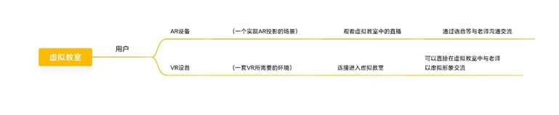使用AR、VR技术制造虚拟课堂，同学们能够更好地参与实验课等，老师也能更好地与同学们互动。

三、设想大数据分析怎样实现个性画像，进而支持学习内容的个性化推荐？

Answer:

可以通过读取相关信息源得以分析出个人的喜好、兴趣标签，由此分析对于什么学习内容感兴趣。

可以对新注册用户的信息进行评估获取，了解用户的年龄等，基于同龄人的兴趣爱好等推送相关内容，获取更多信息后即可实现精准推送。

四、设想人工智能怎样作为虚拟助教或导师？

Answer：

虚拟助教可以在学生上学时间一直陪伴在学生身边，即时了解学生的情况。

虚拟助教可以帮助老师批改作业、分析各个学生的情况，提高老师教学的效率，降低老师的工作量。